斯维尔计价软件（湖北版）生成.xml方法
建设项目文件做好后，所有项目按规定设置好，在项目组成界面，选导出菜单，如下图：
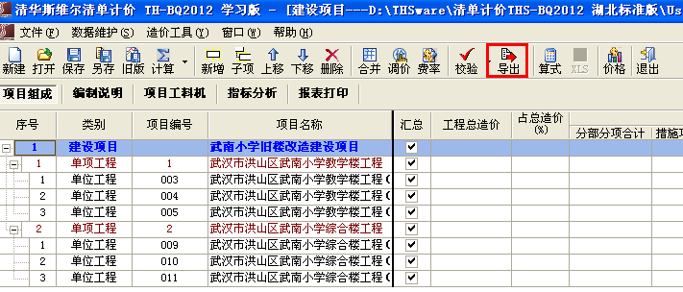
并选择相应的数据交换规范，在弹出的对话框中选择目标标书类型，
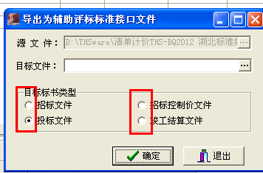
并给出目标文件的名称和位置，可存在软件默认位置，如下图：
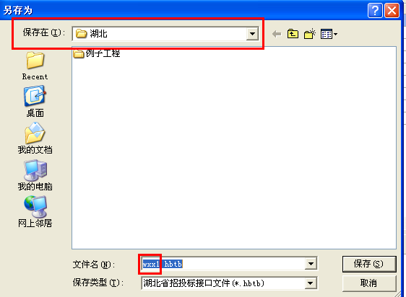
也可以另选位置进行保存：（如电脑桌面，或电脑中另外的位置，根据自己需要）
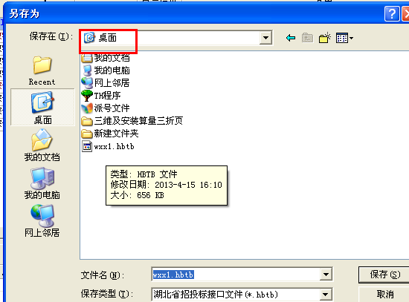
点击确定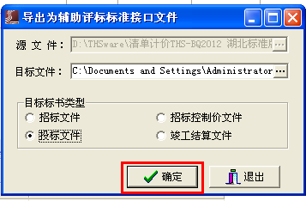即可，软件会自动生成.hbtb（.hbzb或hbkj或hbjs）和.xml两种格式文件。

